PROYECTO PARTE A

Entradas:
CANTIDAD DE DINERO
CANTIDAD DE EMPLEADOS
SUELDO POR EMPLEADO
MESES
FILAS
COLUMNAS
TIPO DE SIEMBRA (MAIZ, ZANAHORIA, LECHUGA, VACIA)

PROCESOS:
SEMBRAR
FERTILIZAR (10% A CULTIVO)
CONSULTAR DATOS
PASO DEL TIEMPO
PAGAR SUELDO
COSECHAR

SALIDAS:
DINERO ACTUAL
INGRESOS
EGRESOS
TOTAL DE MESES
CANTIDAD DE PARCELAS SEMBRADAS
TIPO DE COSECHAS FINALES

VARIABLES Y VALIDACIONES
Int empleados
Int Fila
Int Columna
Int Meses
Int mesestotales
Int edadplanta
Int cantidadparcelas
Int cantidadzanahorias
Int cantidadlechuga
Int cantidadmaiz
Int opcionmenu
Double sueldoempleados
Double ingresostotales
Double egresostotales
Double SueldoInicial
Double SueldoFinal
String zanahoria
String Lechuga
String Maíz
Bool activarfertilizante
Meses > 0
Dinero > 0
Empleados > 0
Filas > 0
Columnas > 0
Sueldo para comprar fertilizante >= 50

CLASES DEL SISTEMA
CLASE 1: PARCELA
String TipoCultivo(Zanahoria, Lechuga, Maiz o Vacia)
Int Edad
Int MesesRestantes
Double Ingresos
Bool activarFertilizante
CLASE 2: GRANJA
Int Filas
Int Columnas
Int Empleados
Int Meses
Double SueldoInicial
Double SueldoFinal

REGLAS
Ingresos Maiz = Q700
Ingresos Zanahoria = Q500
Ingresos Lechuga = Q200
MesesRestantes Maiz = 3
MesesRestantes Zanahoria = 2
MesesRestantes Lechuga = 1

DIAGRAMAS

DIAGRAMA MENU INICIAL
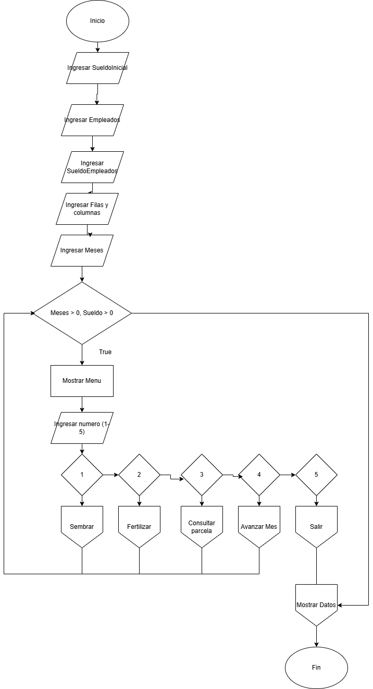

DIAGRAMA SIEMBRA

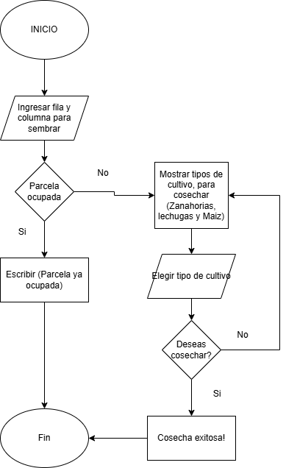

DIAGRAMA FERTILIZAR

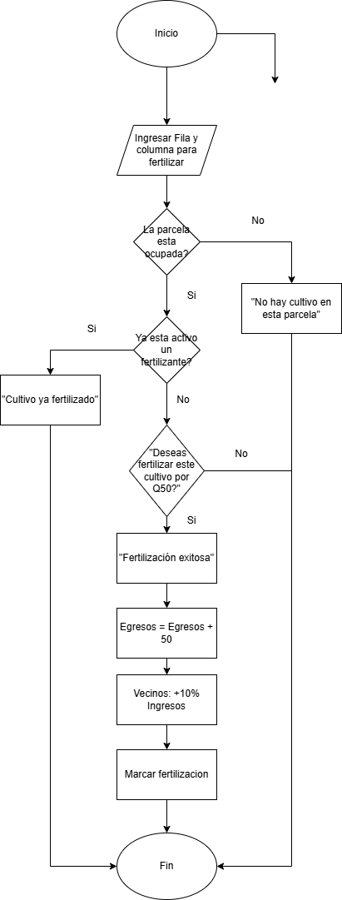

DIAGRAMA MOSTRAR DATOS
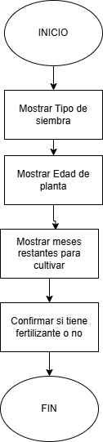

DIAGRAMA AVANZAR MES
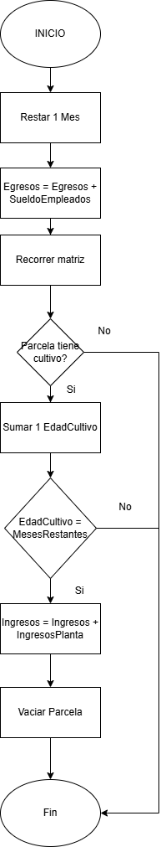

SALIR
